|  |  |  |
| --- | --- | --- |
| Código: TRA225 | 324 | La entidad publica en el menú "Atención y servicio a la ciudadanía" de su Sede Electrónica información actualizada sobre: |
| Selección múltiple |  | Trámites, Otros Procedimientos Administrativos (OPAS) y consultas de acceso a información pública (CAIP) |
|  |  | Canales de atención y pida una cita |
|  |  | Formulario de PQRSD (peticiones, quejas, reclamos, solicitudes de información pública y denuncias) |
|  |  | Ninguna de las anteriores |

Trámites, Otros Procedimientos Administrativos (OPAS) y consultas de acceso a información pública (CAIP)

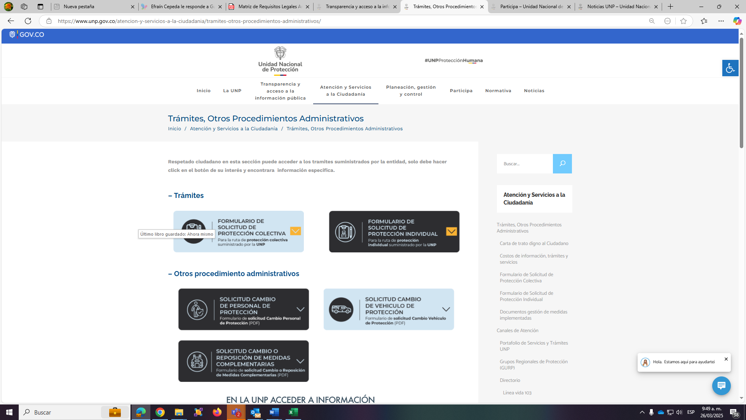

[Trámites, Otros Procedimientos Administrativos – Unidad Nacional de Protección](https://www.unp.gov.co/atencion-y-servicios-a-la-ciudadania/tramites-otros-procedimientos-administrativos/)

Canales de atención y pida una cita

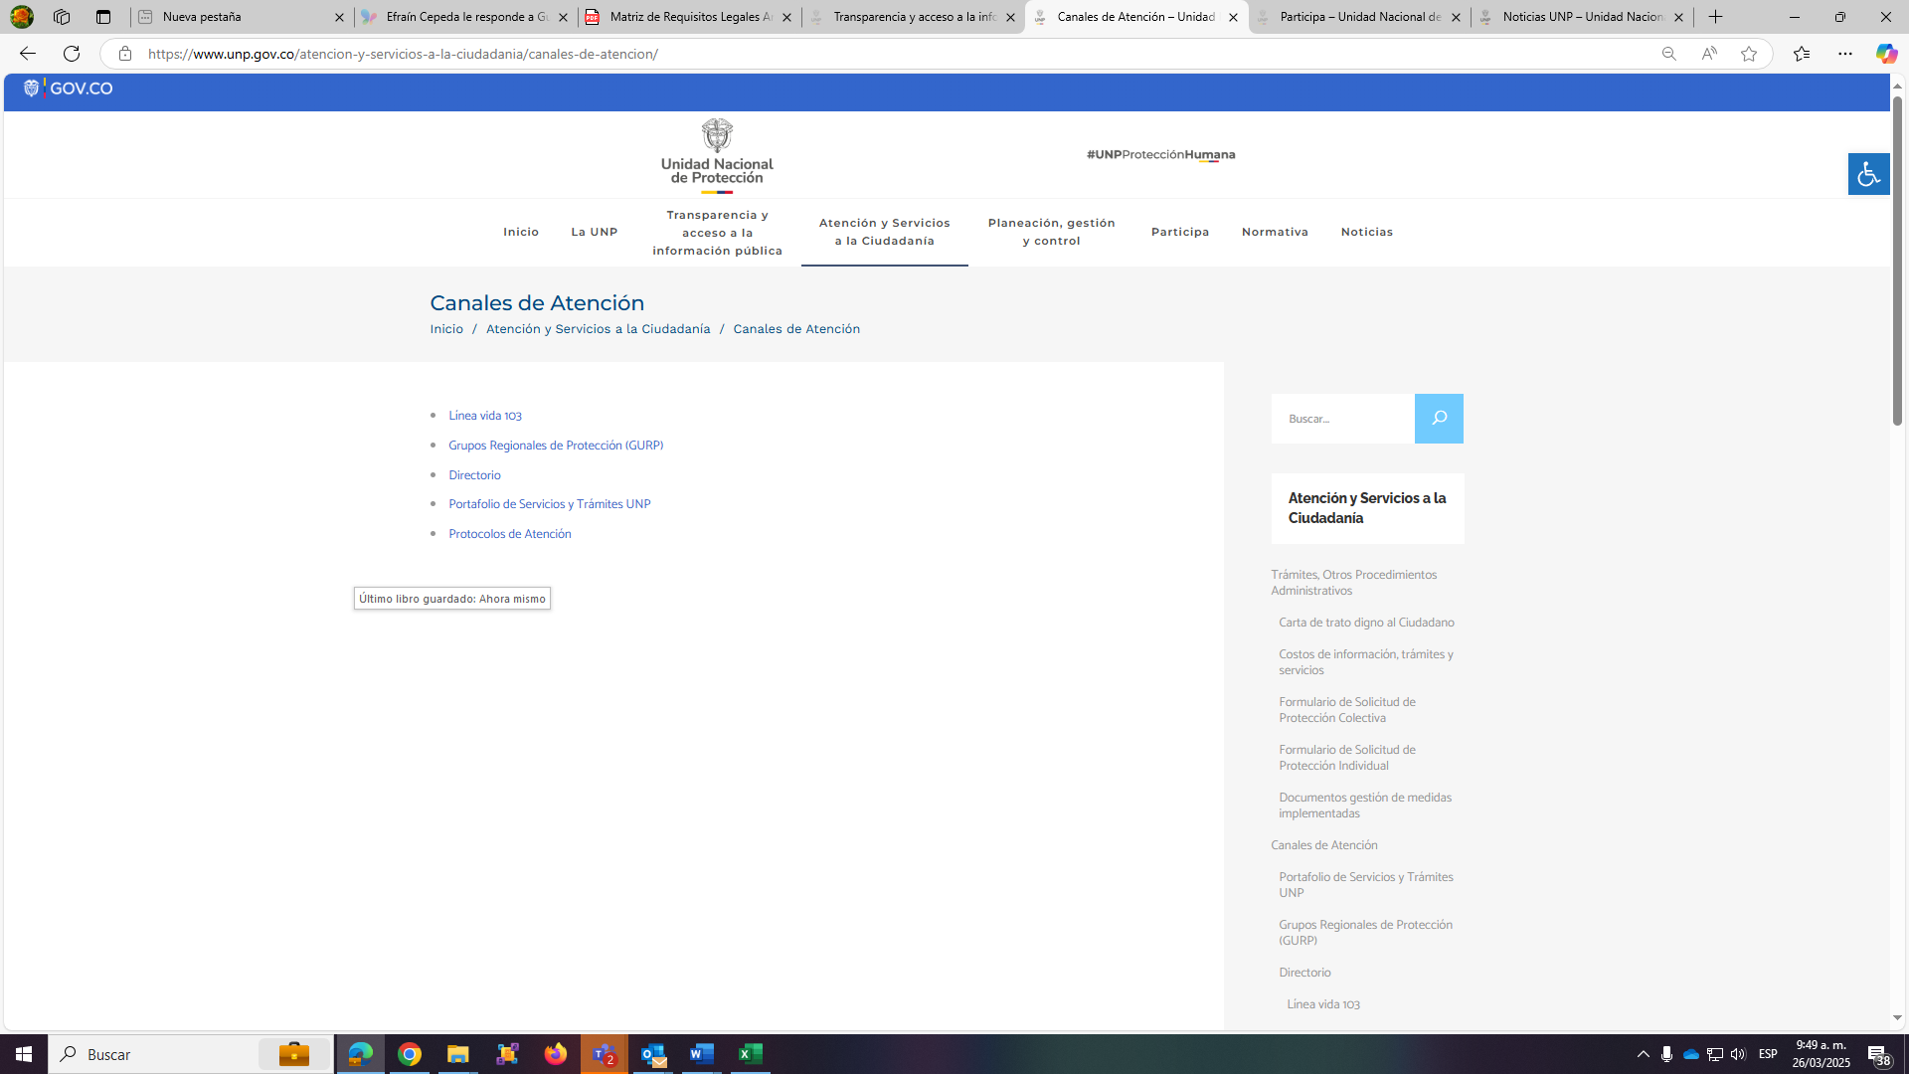

[Canales de Atención – Unidad Nacional de Protección](https://www.unp.gov.co/atencion-y-servicios-a-la-ciudadania/canales-de-atencion/)

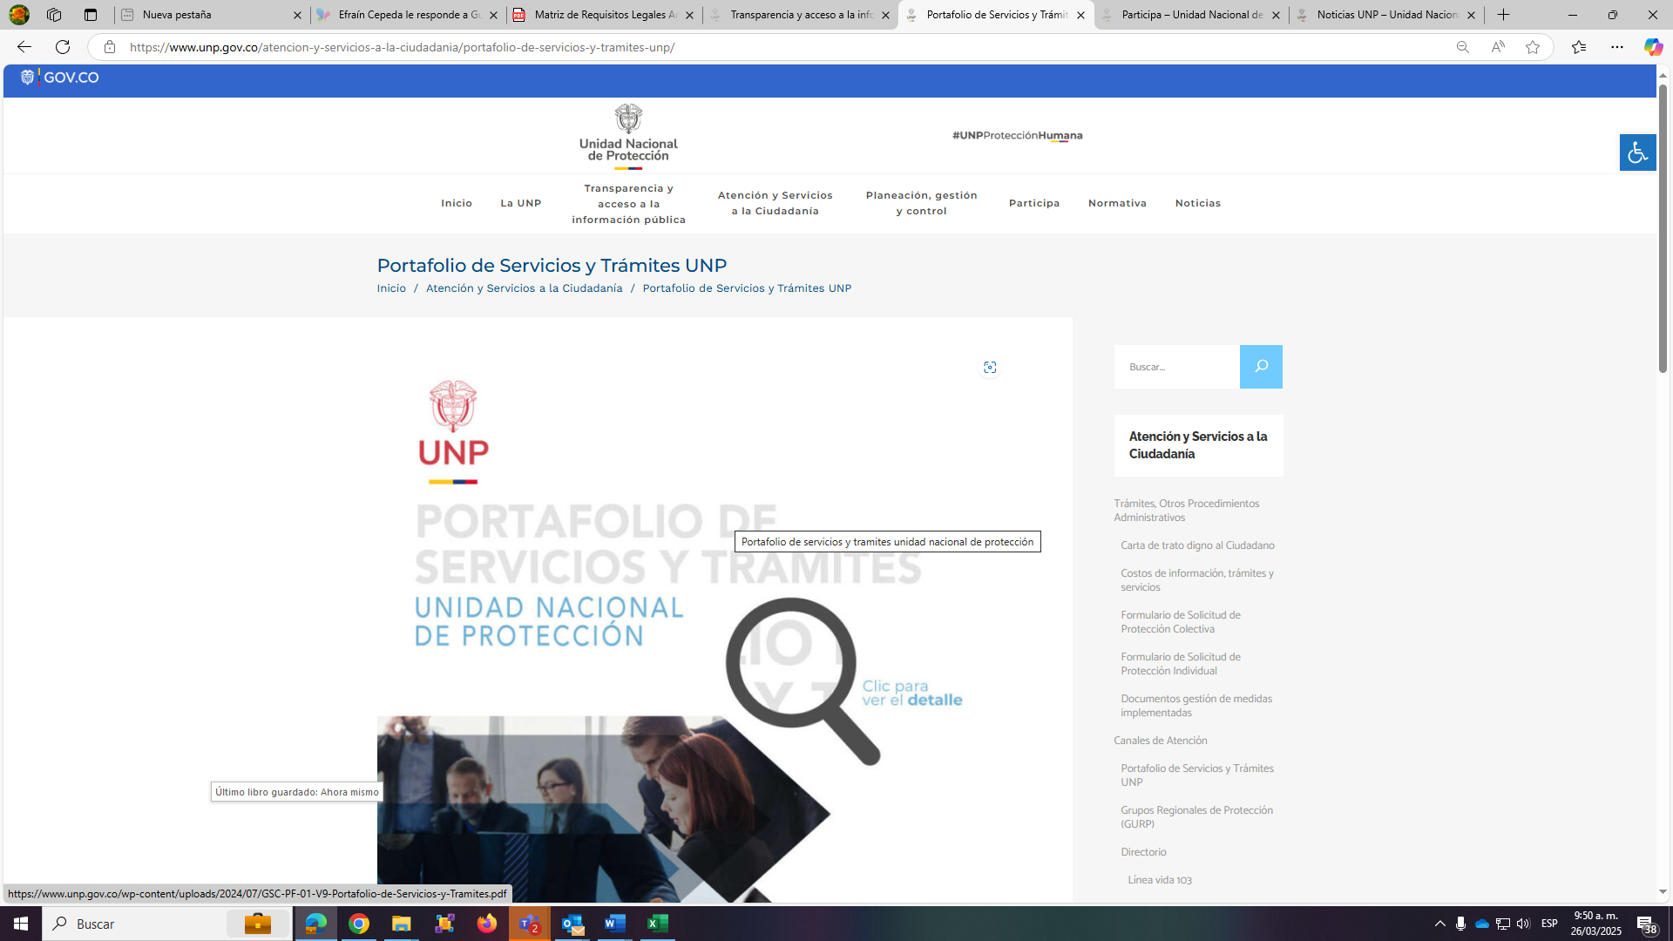

[Portafolio de Servicios y Trámites UNP – Unidad Nacional de Protección](https://www.unp.gov.co/atencion-y-servicios-a-la-ciudadania/portafolio-de-servicios-y-tramites-unp/)

Formulario de PQRSD (peticiones, quejas, reclamos, solicitudes de información pública y denuncias)

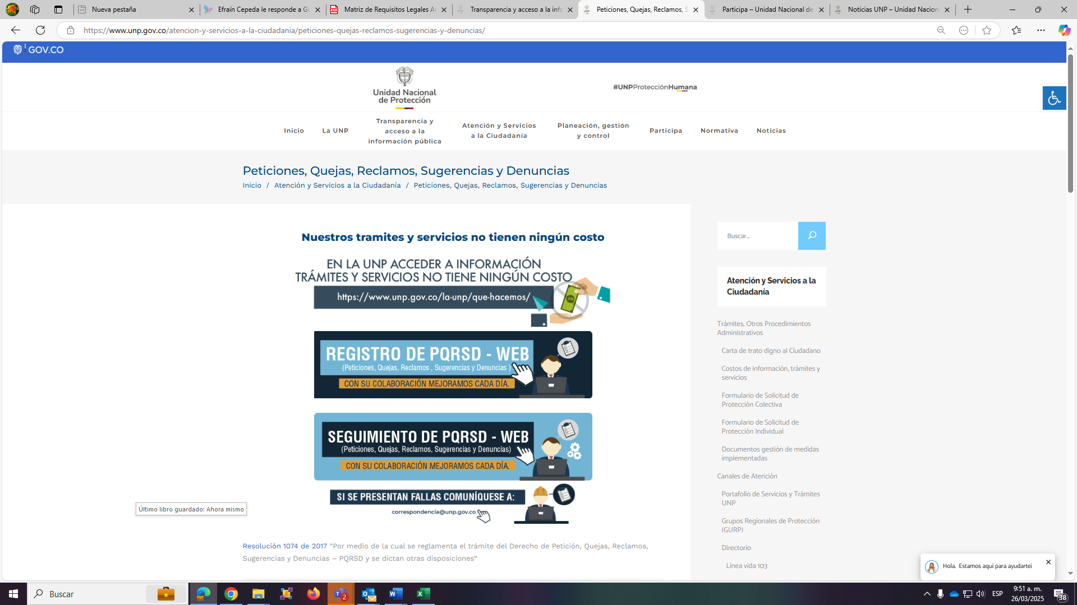

<https://www.unp.gov.co/atencion-y-servicios-a-la-ciudadania/peticiones-quejas-reclamos-sugerencias-y-denuncias/>

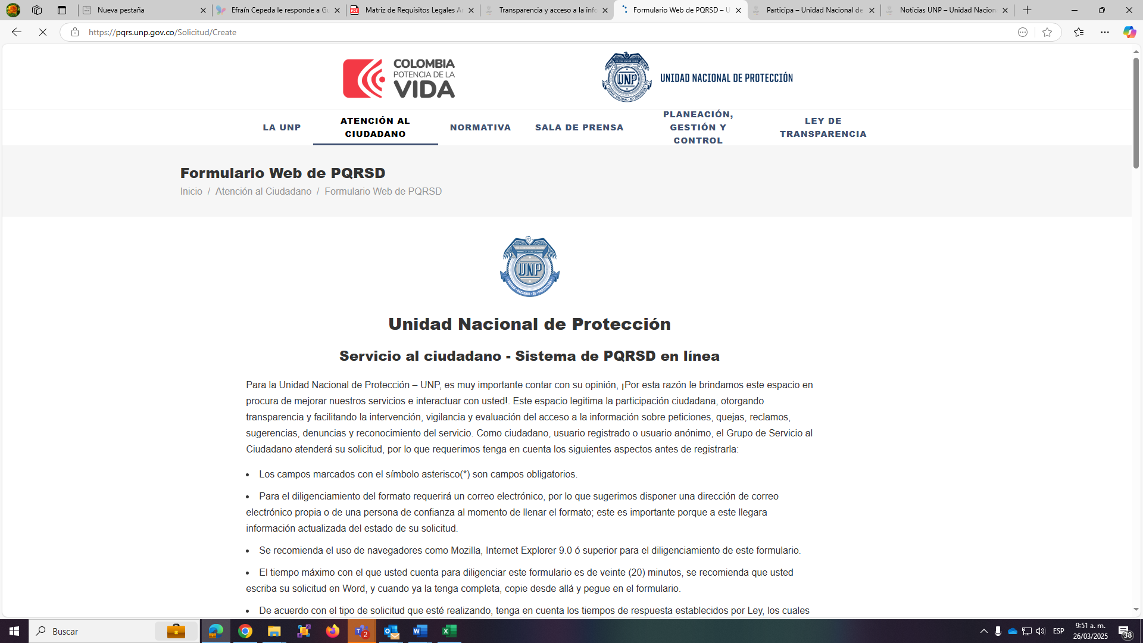

[Formulario Web de PQRSD – Unidad Nacional de Protección](https://pqrs.unp.gov.co/Solicitud/Create)